รายงานการปฏิบัติราชการประจำเดือน มกราคม ๒๕๖๘
ประจำปีงบประมาณ พ.ศ. 256๘
สถานีตำรวจภูธรสีชมพู

๑. งานป้องกันปราบปราม

เมื่อวันที่ 27 ม.ค.68 เวลาประมาณ 21.00 น.
ภายใต้อำนวยการของ พ.ต.อ.รัฐพล เหลาพรม ผกก.สภ.สีชมพู มอบหมายให้ พ.ต.ท.เอกชัย บุญมียงค์ สวป.สภ.ชมพู พร้อมเจ้าหน้าที่ตำรวจชุดสายตรวจ เข้าตรวจสอบการลักลอบจุดไฟเผาใบอ้อย บริเวณบ้านโนนอุดม ตำบลศรีสุข อำเภอสีชมพู จังหวัดขอนแก่น จับกุมผู้ต้องหาซึ่งเป็นเจ้าของไร่อ้อย 1 ราย ควบคุมตัวส่งพนักงานสอบสวนเพื่อดำเนินการต่อไป

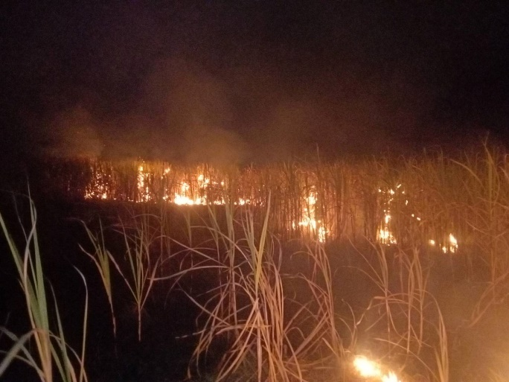
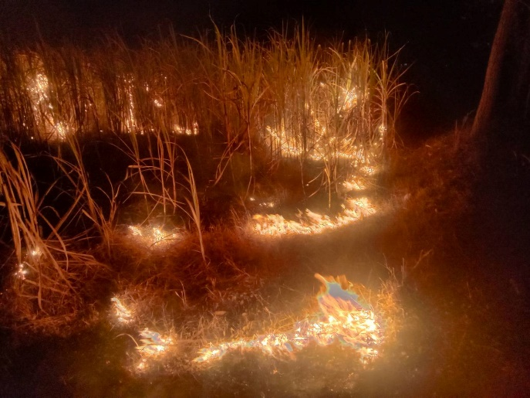
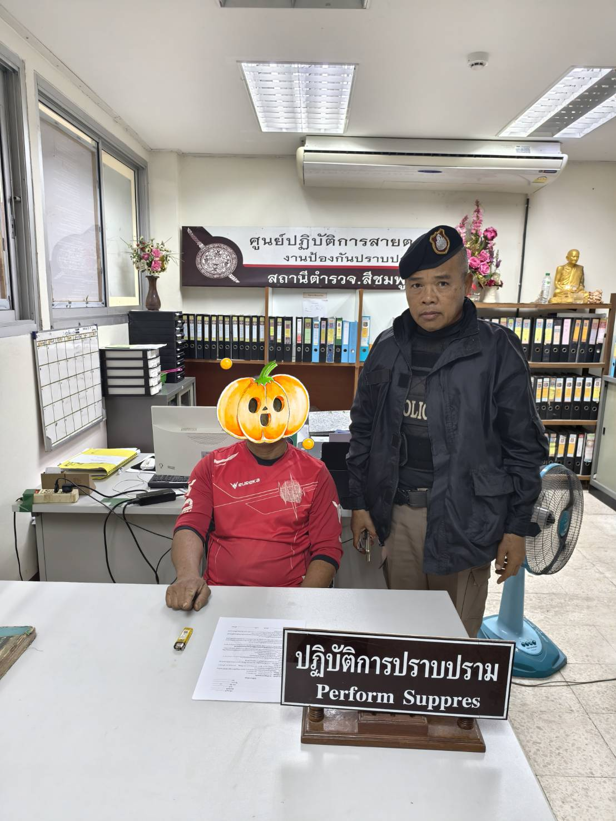

วันที่ 1 - 31 มกราคม 256๘ เวลา 08.00 – 00.30 น. ของทุกวัน
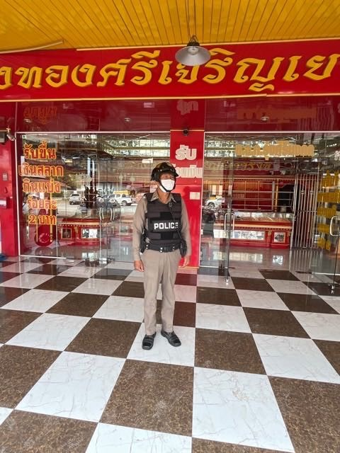
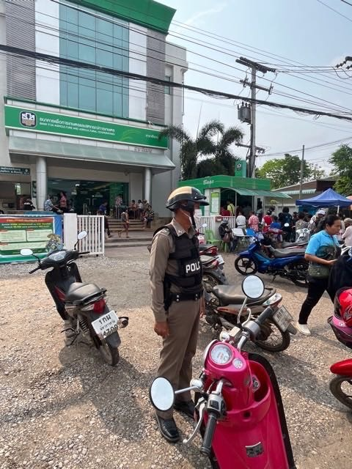
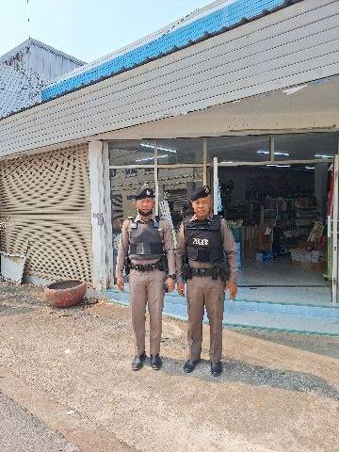
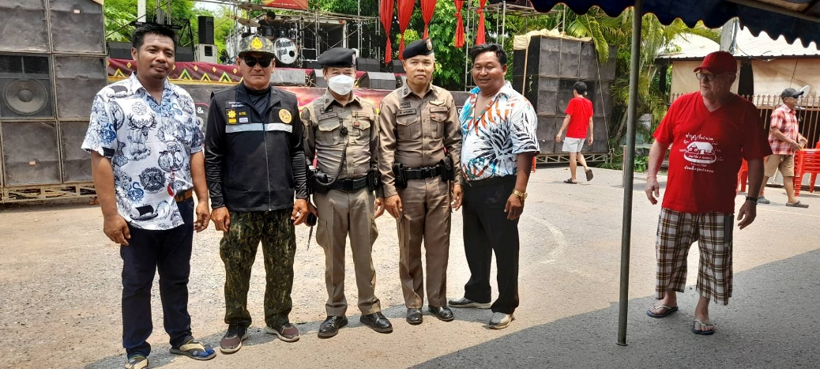
ภายใต้การอำนวยการของ พ.ต.อ.รัฐพล เหลาพรม ผกก.สภ.สีชมพู พ.ต.ท.สรภพ หมื่นกันยา รอง ผกก.ป.สภ.สีชมพู พ.ต.ต.เอกชัย บุญมียงค์ สวป.สภ.สีชมพูได้สั่งการให้ ร้อยเวร 2-0 พร้อมด้วยสายตรวจ ออกตรวจในเขตพื้นที่รับผิดชอบ เพื่อป้องกันเหตุอาชญากรรมในเขตพื้นที่รับผิดชอบ

๒. งานจราจร

วันที่ 5 ม.ค. 256๘ เวลา 08.00-09.30 น.
ร.ต.อ.มงคล ผิวแดง รอง สวป.สภ.สีชมพู (ชมพู60) พร้อมชุดจราจร อำนวยความสะดวกด้านการจราจรและรักษาความสงบเรียบร้อย ขบวนนักกีฬาโรงเรียนวรวิมลศึกษา
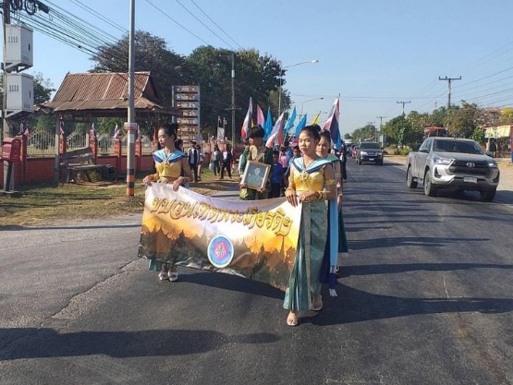
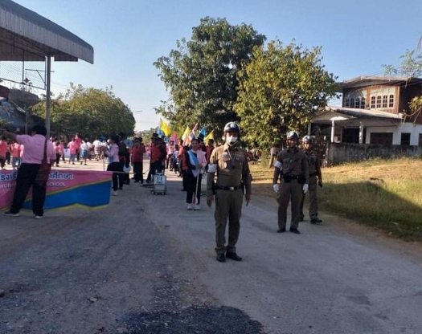
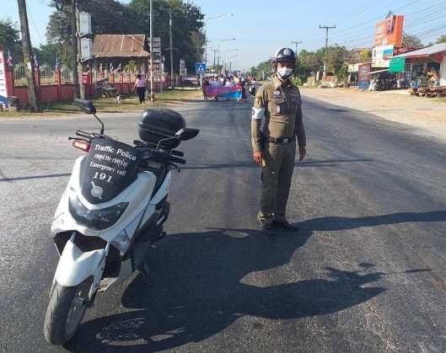

วันที่ 16 ม.ค. 256๘ เวลา 07.00 น.
ร.ต.อ.มงคล ผิวแดง รอง สวป.สภ.สีชมพู (ชมพู60) พร้อมชุดจราจร อำนวยความสะดวกการจราจร ร.ร.นาจานศึกษา เนื่องในกิจกรรมวันครู
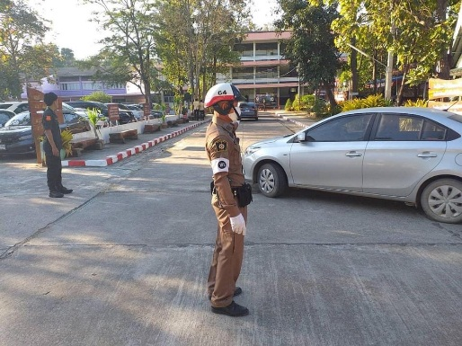
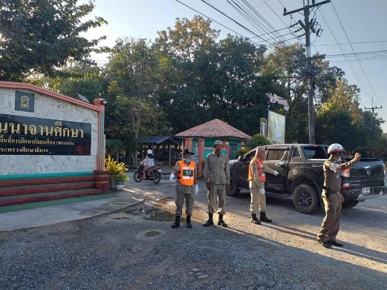
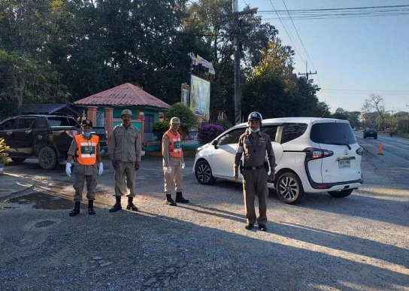

วันที่ 18 ม.ค. 256๘ เวลา 08.30 น.
พ.ต.ท.สุริยา นภกรีกำแหง รอง ผกก.(สอบสวน) สภ.สีชมพู , ร.ต.อ.มงคล ผิวแดง รอง สวป.ฯ พร้อมชุดจราจร ประชุมอบรมโครงการเพิ่มประสิทธิภาพผู้ปฏิบัติหน้าที่บังคับใช้กฎหมายจราจร ตาม พ.ร.บ.ว่าด้วยการปรับเป็นพินัย พ.ศ.2565 ผ่านระบบ Zoom ณ ห้อง ศปก.สภ.สีชมพู

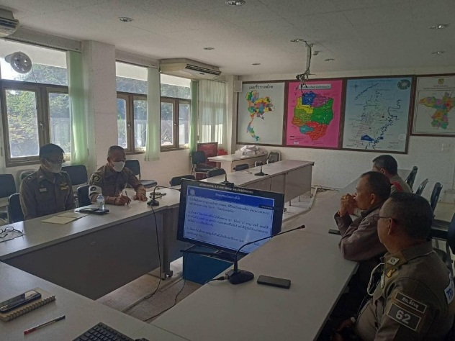
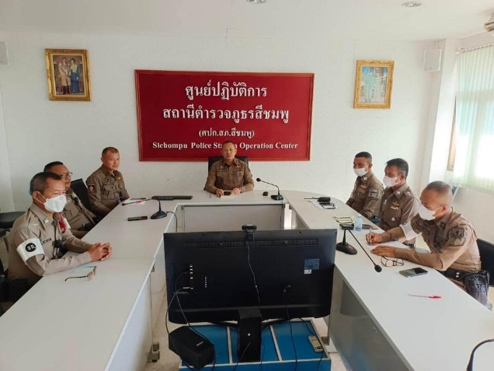

๓. งานสืบสวน

จับกุมคดีหมายจับค้างเก่า ประจำเดือน มกราคม ๒๕๖๘

วันที่ ๑ มกราคม 2568 สืบสวน สภ.สีชมพู จับกุมตัวผู้ต้องหา ตามหมายจับ ดังนี้
🔻 เจ้าหน้าที่ตำรวจชุดสืบสวน สภ.สีชมพู
ได้จับกุมตัวผู้ต้องหาตามหมายจับ จำนวน 1 ราย ดังนี้
🔻 รายละเอียด
♦️ ผู้ต้องหา : นายสมรักษ์ เกิดขาว (1-7119-00510-58-7)
♦️ ภูมิลำเนา : บ้านเลขที่ 30 ม.11 บ้านนาเจริญ ต.นาจาน อ.สีชมพู จ.ขอนแก่น
♦️ ฐานความผิด : “ เป็นทหารกองเกินไม่มาแสดงตนเพื่อรับหมายเรียกที่อำเภอท้องที่ซึ่งเป็นภูมิลำเนาของตนภายในกำหนด ”
♦️ หมายจับ : ศาลจังหวัดชุมแพ ที่ จ.114/2565 ลง 20 ต.ค.2565
♦️ วันที่จับกุม : 31 ธันวาคม 2567 เวลา 02.30 น.
♦️ ท้องที่เกิดเหตุ : ศาลจังหวัดชุมแพ
♦️ สถานที่จับกุม : ท่าอากาศสุวรรณภูมิ ต.หนองปรือ อ.บางพลี จ.สมุทรปราการ
♦️ สถานภาพของผู้ต้องหา : ( / ) จับกุมได้
♦️ หมายจับขาดอายุความ : 31 ธันวาคม 2568 (อายุความ 5 ปี)

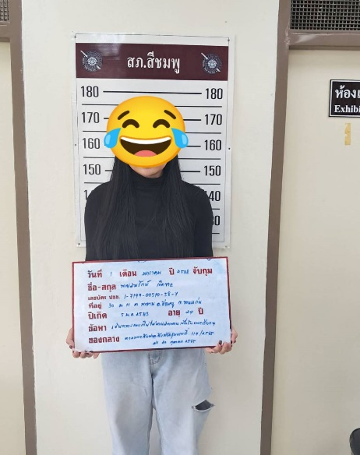

จับกุมคดีหมายจับค้างเก่า(หมายสมคบ) ประจำเดือน มกราคม ๒๕๖๘

วันที่ 30 มกราคม 2568 สืบสวน สภ.สีชมพู จับกุมตัวผู้ต้องหาตามหมายจับ ดังนี้
🔻 เจ้าหน้าที่ตำรวจชุดสืบสวน สภ.สีชมพู
ได้จับกุมตัวผู้ต้องหาตามหมายจับ จำนวน 1 ราย ดังนี้
🔻 รายละเอียด
♦️ ผู้ต้องหา : นายทินกร จำรัสแนว (1-3396-00021-44-4)
♦️ ภูมิลำเนา : บ้านเลขที่ 178 ม.3 บ้านสวนสวรรค์ ต.บ้านใหม่ อ.สีชมพู จ.ขอนแก่น
♦️ ฐานความผิด : “ ลักทรัพย์ในเวลากลางคืนหรือรับของโจร ”
♦️ หมายจับระหว่างพิจารณา : ศาลจังหวัดชุมแพ ที่ จ.24/2568 ลง 24 ม.ค.2568
♦️ วันที่จับกุม : 30 มกราคม 2568 เวลา 07.30 น.
♦️ ท้องที่เกิดเหตุ : ศาลจังหวัดชุมแพ
♦️ สถานที่จับกุม : บริเวณหน้าบ้านพักเลขที่ 178 ม.3 บ้านสวนสวรรค์ ต.บ้านใหม่ อ.สีชมพู จ.ขอนแก่น
♦️ สถานภาพของผู้ต้องหา : ( / ) จับกุมได้
♦️ หมายจับขาดอายุความ : 6 พฤศจิกายน 2577 (อายุความ 10 ปี)

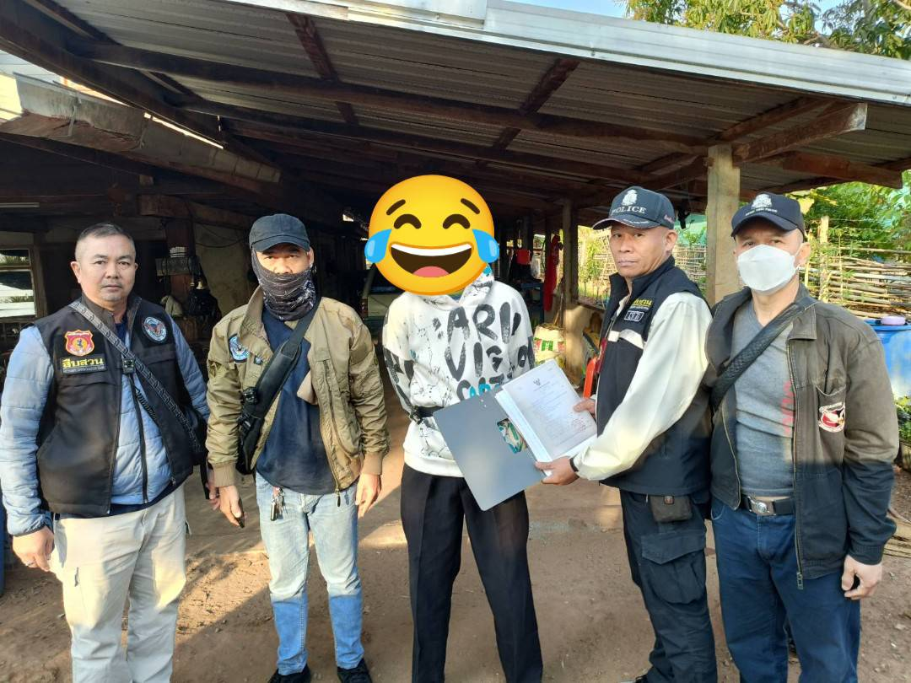

๔. งานสอบสวน
4.งานสอบสวน

รายงานผลการปฏิบัติราชการงานสอบสวน
ประจำเดือน มกราคม 256๘

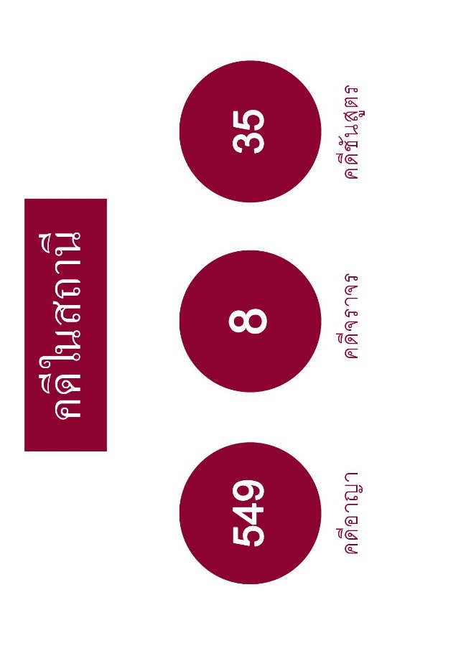
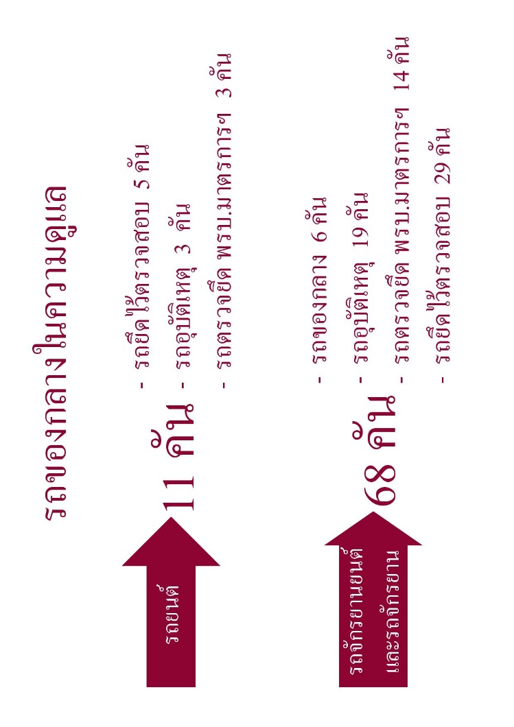

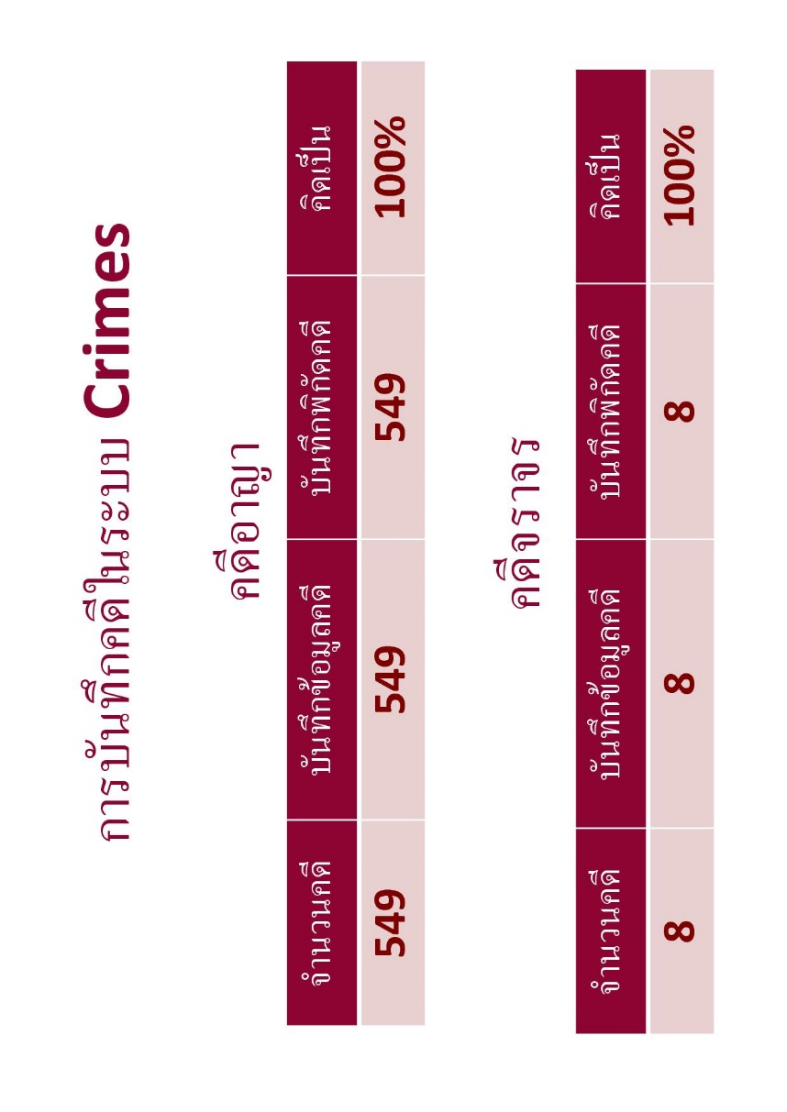
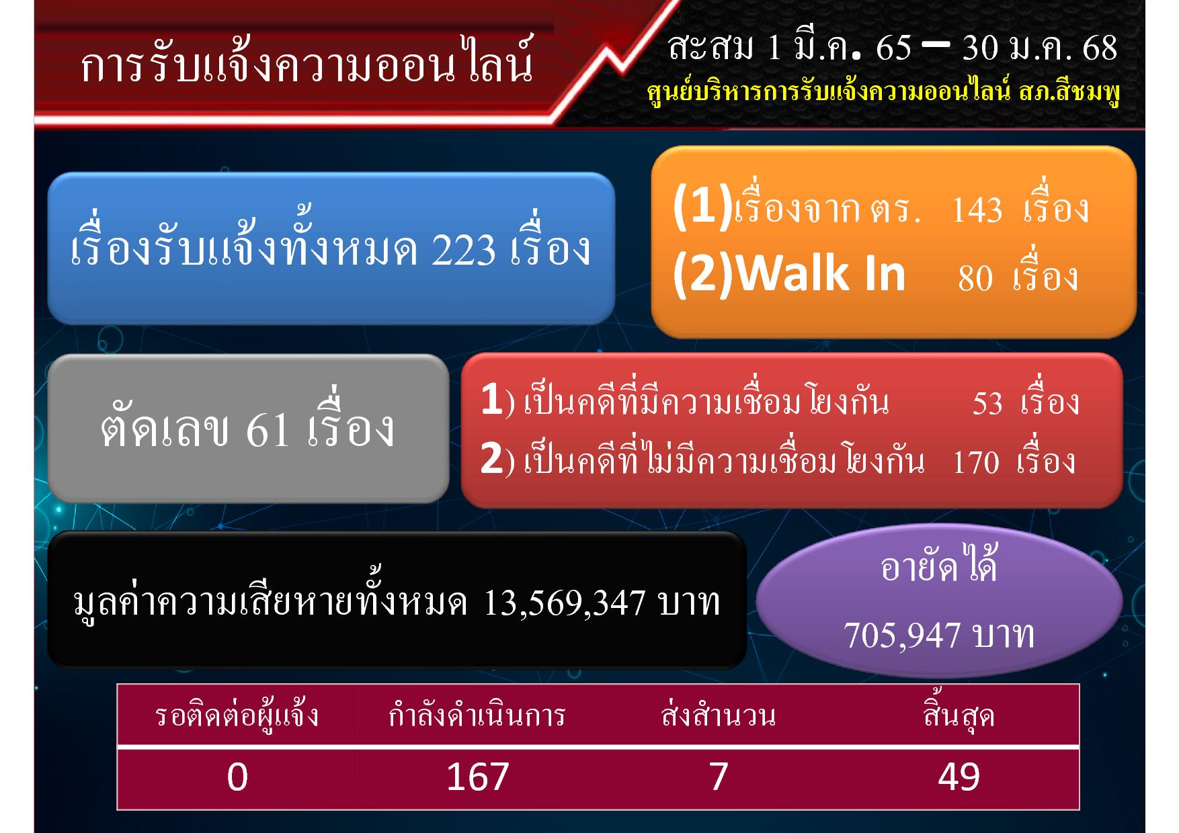

๕. งานอำนวยการ
5.งานอำนวยการ

กิจกรรมจิตอาสาพัฒนา
วันที่ 29 ม.ค.68(เวลา 06.30น.)
ภายใต้อำนวยการของ พ.ต.อ.รัฐพล เหลาพรม ผกก.สภ.สีชมพู
มอบหมายให้
ร.ต.อ.สุธี ป้านภูมิ รอง สว.(สส.)สภ.สีชมพู พร้อมข้าราชการตำรวจจิตอาสาพัฒนา ร่วมกับปกครองอำเภอสีชมพู เทศบาลตำบลสีชมพู และเทศบาลตำบลวังเพิ่ม
ร่วมกิจกรรมล้างถนนลดฝุ่นละออง อำเภอสีชมพู ณ บริเวณถนนวงเวียนอำเภอสีชมพู โดยมีนายไพศาล วงษ์ซีวะสกุล นายอำเภอสีชมพู เป็นประธานฯ

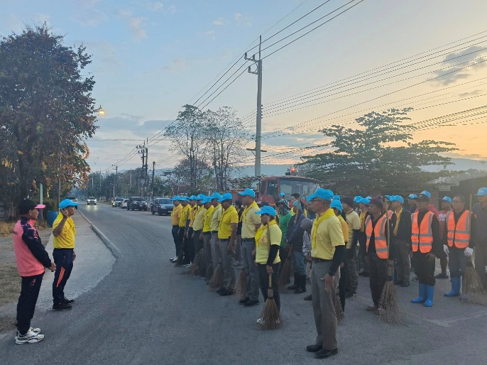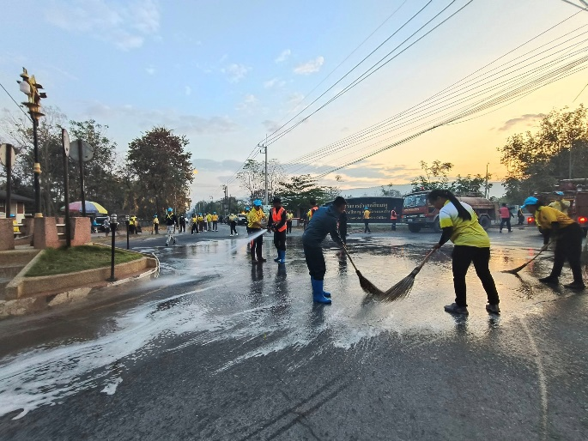

วันนี้ 27 มกราคม 2568 เวลา 14.00 - 15.00 น. พ.ต.อ.รัฐพล เหลาพรม.ผกก.สภ.สีชมพู พ.ต.ท.สรภพ หมื่นกันยา รอง ผกก.ปฯ, มอบหมายให้ พ.ต.ท.เอกชัย บุญมียงค์ สวป.ฯ พ.ต.ท.ดำรงค์ศักดิ์ ศิริแก้ว สว.สสฯ พร้อมด้วยข้าราชการตำรวจ จิตอาสาจำนวน 10 นาย ทำจิตอาสาพัฒนาปรับปรุงภูมิทัศน์ ตัดหญ้า กวาดถนน เก็บขยะ ภายในสถานีตำรวจภูธรสีชมพู เนื่องในโอกาสพระราชพิธีสมมงคล พระชนมายุเท่าพระบาทสมเด็จพระบาทสพุทธยอดฟ้าจุฬาโลกมหาราช สมเด็จพระปฐม กษัตริยาธิราชแห่งพระราชวงศ์จักรี พุทธศักราช 2568

